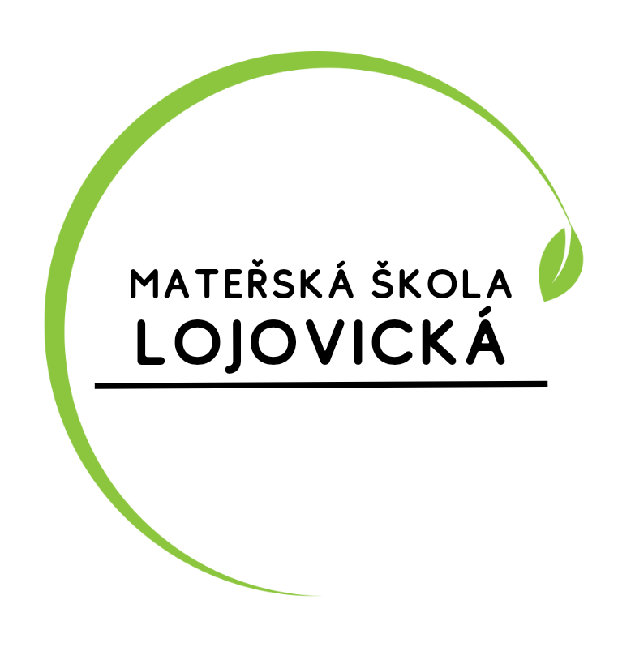

**MATEŘSKÁ ŠKOLA LOJOVICKÁ –**

**ZPRÁVA O VÝSLEDCÍCH DOTAZNÍKOVÉHO ŠETŘENÍ LEDEN–BŘEZEN 2025**

# 1. Úvod

Mateřská škola Lojovická uskutečnila v období leden–březen 2025 dotazníkové šetření mezi rodiči, jehož cílem bylo získat zpětnou vazbu na různé aspekty školního života. Dotazník byl zaměřen na oblasti jako je spokojenost s prostředím školy, kvalita pedagogické práce, úroveň komunikace, nabídka akcí a kroužků, školní stravování a další důležité faktory ovlivňující každodenní fungování školky. Celkem se do šetření zapojilo několik desítek rodičů napříč třídami Sluníčko, Kytička a Čtyřlístek.

# 2. Celkové hodnocení spokojenosti

Dotazník zodpovědělo 43 rodičů, což je při počtu 64 zapsaných dětí 67 % zúčastněných. Naprostá většina rodičů vyjádřila vysokou míru spokojenosti se školkou. Hodnocení „maximálně spokojeni“ převládá napříč odpověďmi, a to bez ohledu na délku docházky nebo třídu, kterou dítě navštěvuje. Rodiče oceňují zejména vstřícnost a profesionalitu pedagogů, individuální přístup k dětem a celkově pozitivní atmosféru ve školce. Pozitivní vztah dětí ke školce se odráží i v odpovědích rodičů, kteří uvádějí, že děti se do školky těší, mají kamarády a aktivně sdílí své zážitky.

# 3. Vybavení, hygiena a bezpečnost

Vnitřní prostory školky jsou dle většiny rodičů „vyhovující“, až „maximálně vyhovující“. Přestože někteří rodiče zmiňují, že vybavení není nejmodernější, považují jej za dostatečné, funkční a vhodné pro předškolní vzdělávání. Oceňují zejména zacílení investic na herní prvky a zahradu. Hygienické zázemí je většinou hodnoceno velmi kladně. Oblíbené jsou například dětské toalety se zástěnami. Pokud jde o bezpečnost, většina respondentů ji hodnotí pozitivně. V několika odpovědích se ale objevila zmínka o možnosti zlepšit zabezpečení vstupu na zahradu. S touto informací budeme určitě dále pracovat a připravujeme zabezpečení vstupním kódem při příchodu na pozemky MŠ.

# 4. Klima a komunikace ve školce

Rodiče se shodují na tom, že děti se v kolektivu školky cítí dobře. Převážná většina rodičů uvádí, že s dítětem pravidelně a často hovoří o jeho prožitcích ze školky. Atmosféra ve školce je popisována jako přátelská a podporující. Většina rodičů se nesetkala s negativním chováním jiných dětí vůči svému dítěti. Pokud se vyskytly ojedinělé případy, byly podle rodičů včas a citlivě řešeny. Komunikace mezi rodiči a pedagogy je hodnocena jako dostatečná, otevřená a vstřícná. Někteří rodiče ocenili každodenní informování o tom, jak se dítěti ve školce dařilo. Ve velké míře převládla preference osobního přístupu nad informováním dalšími komunikačními kanály (email, nástěnky, webové stránky,…)

# 5. Akce a kroužky

Rodiče pozitivně hodnotí množství a rozmanitost akcí pořádaných školkou. Za nejoblíbenější považují tradiční akce jako Noc s Andersenem, Táborák, Drakiádu, Besídku pro rodiče, Zdobení adventních věnců či Sportovní den. Někteří rodiče ocenili i méně tradiční akce jako logopedickou depistáž, výtvarné výstavy nebo Cyklojízdu. Uvádějí, že akce přispívají k propojení školky a rodiny a pomáhají budovat komunitního ducha. Objevily se i návrhy na nové aktivity – např. dlabání dýní, lampionový průvod, zimní bobování či bubnování v MŠ.

# 6. Výchovně vzdělávací proces

Drtivá většina rodičů hodnotí přípravu dítěte na školní docházku jako dostatečnou a všestrannou. Oceňují zejména individuální přístup pedagogů, rozmanitost vzdělávacích činností a podporu rozvoje sociálních i kognitivních dovedností. Pedagogové jsou vnímáni jako odborně zdatní a schopní děti nejen vzdělávat, ale také motivovat a inspirovat. V některých odpovědích zazněla přání na posílení výuky angličtiny nebo logopedické péče. Rodiče oceňují také to, že pedagogové pravidelně informují o průběhu dne a pokrocích dítěte.

# 7. Stravování

Stravování ve školce je hodnoceno velmi kladně. Většina rodičů uvádí, že jejich děti jídlo ve školce konzumují rády a často jej chválí. Někteří rodiče zmínili, že obědy jsou někdy více slané, což, jak se ukázalo bylo způsobeno poruchou na měřidle salinity a bylo již napraveno. Na druhou stranu byly často zmiňovány pochvaly kuchařkám za chutná a pestrá jídla. Celkově je stravování považováno za vyhovující až výborné a přispívá ke spokojenosti dětí i rodičů.

# 8. Další rozvoj MŠ na základě odpovědí rodičů - Zvažujeme zavedení pravidelné individuální konzultace rodič–učitelky 1-2× ročně, dle potřeby - Chceme se zaměřit se na zvýšení bezpečnosti vstupu do zahrady - Posílit komunikační kanály – v příštím školním roce bychom rádi vyzkoušeli komunikační platformu Naše MŠ, která je propojená se systémem Správa MŠ, který je již zaměstnanci školy využíván

- Nadále chceme pokračovat v investicích do zahrady a herních prvků, postupně se zaměřit na úpravu některých dosluhujících vnitřních prostor- Vzít v potaz kreativní návrhy rodičů na nové akce a podpořit jejich realizaci i za jejich aktivní účasti.

- Chceme pokračovat také v podpoře prevence rizikových jevů chování, ať již dalším vzděláváním pedagogických zaměstnanců nebo edukací dětí a zařazováním programů primární prevence.

# 9. Závěr

Dotazníkové šetření prokázalo vysokou míru spokojenosti rodičů s mateřskou školou Lojovická. Rodiče vnímají školku jako bezpečné, vstřícné a podnětné prostředí, kde se děti cítí dobře a mohou se všestranně rozvíjet. Přístup pedagogického personálu je hodnocen velmi pozitivně, stejně jako kvalita vzdělávací nabídky, akcí, stravování i komunikace. Chtěla bych moc poděkovat rodičům, za zpětnou vazbu, která nám všem poskytla cenné podněty pro další zlepšování kvality vzdělávání a spolupráce s rodinami. Velice si vážíme Vaší důvěry a doufáme ve spolupráci i v dalším školním roce.

Za kolektiv zaměstnanců MŠ Lojovická

Bc. Kateřina Černá, ředitelka MŠ